**CA107** *Scheda creata il 20 dicembre 2021*

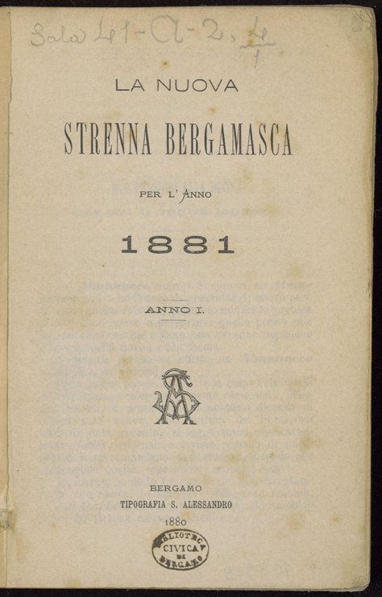

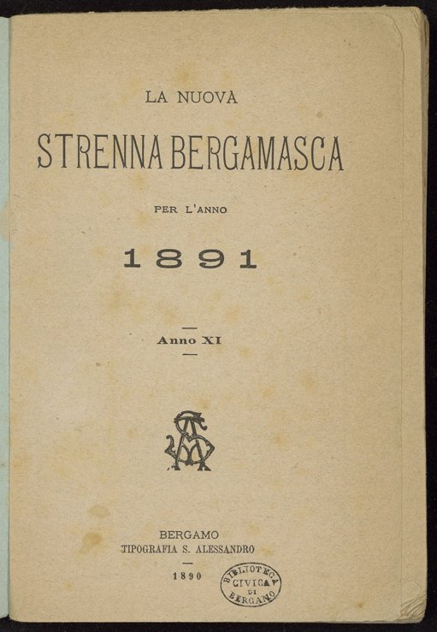

**Descrizione bibliografica**

La **\*nuova strenna bergamasca**. – Anno 1 (1881)-anno 11 (1891). - Bergamo : Tipografia S. Alessandro, 1880-1890. – 11 volumi ; 19 cm. ((Annuale. - BVE0263577

Copia digitale :

-1(1881)-11(1891) a : <https://www.bdl.servizirl.it/vufind/Record/BDL-OGGETTO-18618>

-2(1882)-4(1884);6(1886)-11(1891) a : <http://digitale.bnc.roma.sbn.it/tecadigitale/giornali/BVE0263577>

**Volumi disponibili in rete**

[1881-1891](https://www.bdl.servizirl.it/vufind/Record/BDL-OGGETTO-18618)